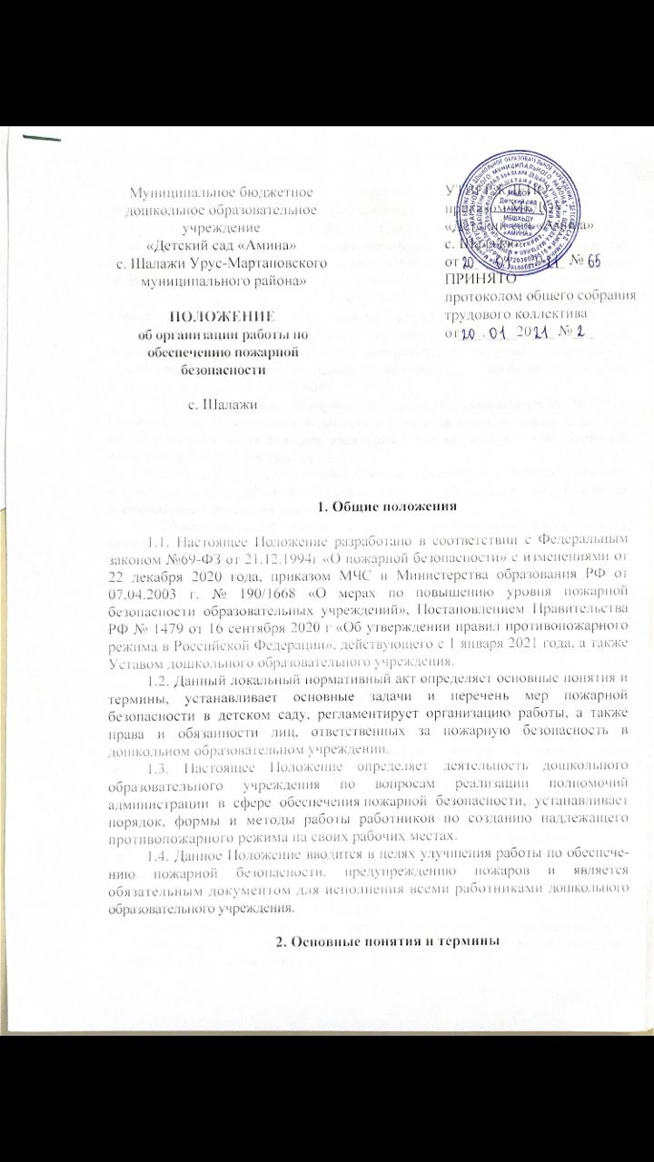
2.1.Пожарная безопасность – состояние защищенности личности, имущества, общества и государства от пожаров.
2.2.Требования пожарной безопасности – специальные условия социального и (или) технического характера, установленные в целях обеспечения пожарной безопасности законодательством Российской Федерации, нормативными документами или уполномоченным государственным органом.
2.3.Нарушение требований пожарной безопасности – невыполнение или ненадлежащее выполнение требований пожарной безопасности.
2.4.Противопожарный режим – правила поведения людей, порядок организации производства и (или) содержание помещений (территорий), обеспечивающие предупреждение нарушений требований пожарной безопасности и тушение пожаров.
2.5.Первичные меры пожарной безопасности – реализация принятых в установленном порядке норм и правил по предотвращению пожаров, спасению людей и имущества от пожаров, являющихся частью комплекса мероприятий по организации пожаротушения.
2.7.Основные задачи обеспечения пожарной безопасности – целенаправленные действия работников ДОУ на обеспечение и соблюдения основных норм пожарной безопасности.
2.8. Меры пожарной безопасности — действия по обеспечению пожарной безопасности, в том числе по выполнению требований пожарной безопасности.

3. Основные задачи обеспечения пожарной безопасности

3.1. Основными задачами обеспечения пожарной безопасности в ДОУ являются:
-организация и осуществление профилактики по предупреждению пожаров;
-спасение людей и имущества в случае возникновения пожара в дошкольном образовательном учреждении;
-организация и осуществление тушения пожара в дошкольном образовательном учреждении;
-ликвидация последствий возможного пожара в дошкольном образовательном учреждении.

4. Перечень первичных мер пожарной безопасности

4.1. К первичным мерам пожарной безопасности в ДОУ относятся:
-обучение сотрудников дошкольного образовательного учреждения мерам пожарной безопасности;
-организация деятельности добровольной пожарной дружины дошкольного образовательного учреждения;
-оповещение сотрудников детского сада в случае возникновения пожара;
-соблюдение требований пожарной безопасности в дошкольном образовательном учреждении;
-оснащение ДОУ первичными средствами пожарной безопасности;
-проведение противопожарного инструктажа;
-обеспечение доступности вызова служб пожарной безопасности;
-своевременная очистка территории дошкольного образовательного учреждения от горючих отходов, мусора, сухой растительности;
-содержание в исправном состоянии подъездов к зданиям и сооружениям дошкольного образовательного учреждения;
-содержание в исправном состоянии противопожарной системы оповещения;
-содержание в исправном состоянии наружного освещения дошкольного образовательного учреждения в темное время суток.

5. Организация работы по обеспечению пожарной безопасности

5.1. Персональная ответственность за обеспечение пожарной безопасности в ДОУ в соответствии с действующим законодательством Российской Федерации возлагается на заведующего дошкольным образовательным учреждением.
5.2. Заведующий ДОУ обязан:
-разрабатывать и осуществлять меры по обеспечению пожарной безопасности в дошкольном образовательном учреждении;
-выполнять предписания, постановления и иные законные требования должностных лиц Государственной противопожарной службы;
-обеспечить соблюдение требований пожарной безопасности на всех объектах дошкольного образовательного учреждения;
-проводить противопожарную пропаганду, а также обучать работников детского сада мерам пожарной безопасности;
-включать в соглашение по охране труда вопросы пожарной безопасности;
-содержать в исправном состоянии системы и средства противопожарной защиты в ДОУ, включая первичные средства тушения пожаров, не допускать их использования не по назначению;
-оказывать содействие пожарной охране при тушении пожара, в установлении причин и условий их возникновения, а также при выявлении лиц, виновных в нарушении требований пожарной безопасности и возникновении пожара;
-обеспечить доступ должностным лицам Государственной противопожарной службы при осуществлении ими служебных обязанностей на территорию, в здания, сооружения и иные объекты дошкольного образовательного учреждения;
-предоставлять по требованию должностных лиц Государственной противопожарной службы сведения и документы о состоянии пожарной безопасности в ДОУ, а также о происшедших пожарах;
-включить в функциональные обязанности работников вопросы пожарной безопасности, исходя из возложенных на них служебных задач;
утвердить:
- Положение об организации работы по пожарной безопасности;
- Положение о проведении учебной эвакуации;
- Порядок действий при возникновении пожара и эвакуации, план эвакуации;
- инструкции о мерах пожарной безопасности в дошкольном образовательном учреждении.
-незамедлительно сообщать в Государственную противопожарную службу о возникших пожарах, неисправностях, имеющихся систем и средств противопожарной защиты.
5.3. Ответственность за организацию и проведение всей работы по обеспечению пожарной безопасности, за эксплуатацию и исправное техническое состояние электроустановок, всех систем и средств противопожарной защиты в дошкольном образовательном учреждении несет заместитель заведующего по АХЧ.
5.4. На заместителя заведующего по АХЧ возлагается:
-осуществление контроля соблюдения установленного противопожарного режима, выполнения инструкций, норм, правил, проведения мероприятий по обеспечению пожарной безопасности;
-проведение анализа состояния пожарно-профилактической работы и разработка мер по ее улучшению;
-проведение работы по обеспечению пожарной безопасности и мероприятий по предупреждению пожаров в дошкольном образовательном учреждении;
-проведение совместных проверок состояния сетей противопожарного водоснабжения, установок пожарной сигнализации, систем вентиляции, оповещения о пожаре и управления эвакуацией;
-проведение вводного, первичного, целевого и внепланового инструктажа по пожарной безопасности;
-обучение персонала действиям в случае пожара и эвакуации людей;
-разработка инструкции по пожарной безопасности;
-обеспечение выполнения предписаний, постановлений и других законных требований должностных лиц Государственной противопожарной службы;
-разработка планов, приказов по обеспечению пожарной безопасности и осуществлению контроля их исполнения;
-выявление причин и обстоятельств нарушений требований пожарной безопасности, принятие мер по их предупреждению;
проведение регулярных проверок и содержание в исправном состоянии:
- электрооборудования;
- сетей противопожарного водоснабжения (пожарные гидранты, внутренние пожарные краны, рукава, стволы);
- системы автоматической пожарной сигнализации и средств связи;
- систем противодымной защиты (двери в коридорах, проходах, лестничных клетках, тамбурах) и индивидуальных средств защиты органов дыхания;
- электроустановок, отопления, систем вентиляции, всех систем и средств противопожарной защиты;
- систем оповещения о пожаре и управления эвакуацией (звуковые сигналы, трансляция речевой информации, указатели световой и табличной индикации «Выход», громкоговорители, планы эвакуации, электрические фонари, двери эвакуационных выходов);
- первичных средств пожаротушения (огнетушители).

6. Права и обязанности ответственных за пожарную безопасность

6.1. Лицо, ответственное за пожарную безопасность в ДОУ, имеет право:
-проверять состояние пожарной безопасности во всех помещениях дошкольного образовательного учреждения и давать обязательные для исполнения предписания об устранении выявленных недостатков;
-опрашивать и получать от работников детского сада материалы по пожарной безопасности, требовать письменных объяснений от лиц, допустивших нарушение норм, правил и инструкций по пожарной безопасности;
-требовать от заведующего дошкольным образовательным учреждением отстранение от работы лиц, не прошедших противопожарного инструктажа;
-представлять заведующему ДОУ предложения о поощрении отдельных работников за активную работу по обеспечению пожарной безопасности и вносить предложения по привлечению к дисциплинарной ответственности в установленном порядке лиц, виновных в нарушении правил пожарной безопасности, инструкций и не выполняющих требования по устранению замечаний;
-беспрепятственно осматривать в любое время суток групповые комнаты, кабинеты, служебные, бытовые помещения и объекты дошкольного образовательного учреждения;
-представительствовать по поручению заведующего дошкольным образовательным учреждением в государственных и других общественных организациях при обсуждении вопросов пожарной безопасности.
6.2. Ответственность за пожарную безопасность в групповых помещениях, кабинетах, спортивном и музыкальном залах, на складе и пищеблоке несут работники, специально назначенные приказом заведующего дошкольным образовательным учреждением.
6.3. Лица, ответственные за пожарную безопасность в помещениях ДОУ, обязаны:
-знать действующие правила, инструкции по пожарной безопасности, противопожарному режиму в дошкольном образовательном учреждении, а также для отдельных пожароопасных помещений, операций и работ;
-следить за состоянием эвакуационных путей и выходов из помещений, не допускать их загромождений, установки каких-либо приспособлений, препятствующих нормальному закрытию противодымных и противопожарных дверей, наглухо закрытых основных и запасных выходов. Поддерживать в помещениях, на своих участках установленный противопожарный режим и контролировать его выполнение;
-разъяснять воспитанникам и работникам меры пожарной безопасности, действующие в данном помещении, порядок действий в случае пожара, эвакуации, проводить инструктаж и обучение иных работников, находящихся в помещении;
-знать места расположения первичных средств пожаротушения, связи, сигнализации, следить за их исправностью и уметь ими пользоваться при пожаре;
-не допускать проведения временных пожароопасных работ (электрогазосварка, резка металла и т.п.) в помещениях и на территории ДОУ без специально оформленного наряда-допуска заведующего дошкольным образовательным учреждением;
-проводить ежедневно по окончании рабочего дня, перед закрытием тщательный осмотр закрепленных помещений;
-следить за тем, чтобы по окончании работы производилась уборка рабочих мест и помещений, отключалась электросеть (за исключением дежурного освещения), источников электропитания автоматических установок сигнализации;
-постоянно следить за соблюдением воспитанниками и работниками мер пожарной безопасности, установленного противопожарного режима, а также за своевременным выполнением должностным лицом противопожарных мероприятий;
-знать порядок действий при пожаре, эвакуации воспитанников и работников детского сада, имущества;
-выполнять другие возложенные на них дополнительные обязанности.
6.4. Работники ДОУ обязаны:
-соблюдать требования пожарной безопасности и противопожарный режим дошкольного образовательного учреждения;
-знать места расположения и уметь пользоваться огнетушителями, внутренними пожарными кранами; источник положения -tryda.com/node/2236
-при обнаружении пожара немедленно уведомлять пожарную охрану;
-до прибытия пожарной охраны принимать посильные меры по спасению людей, имущества и тушению пожара;
-оказывать содействие пожарной охране при тушении пожара;
-немедленно докладывать своему непосредственному руководителю о нарушениях установленного противопожарного режима и правил пожарной безопасности.
6.5.Дворник и сторож дошкольного образовательного учреждения обязаны следить за состоянием подъездов, подступов к зданию дошкольного образовательного учреждения.
6.6.В случае отсутствия заведующего и ответственного за пожарную безопасность в ДОУ в момент возникновения пожара возложить ответственность за организацию эвакуации воспитанников и работников на дежурного администратора дошкольного образовательного учреждения.
6.7. Действия дежурного администратора:
-незамедлительно сообщить о пожаре по телефону 101 или 112;
-организовать эвакуацию детей и сотрудников в соответствии с Планом эвакуации дошкольного образовательного учреждения;
-принять меры к эвакуации документов и материальных ценностей;
-до приезда пожарной охраны организовать тушение пожара имеющимися средствами;
-организовать встречу пожарной охраны и сопровождение ее к месту пожара.

7. Заключительные положения

7.1.Настоящее Положение об организации работы по пожарной безопасности является локальным нормативным актом ДОУ, принимается на Общем собрании трудового коллектива и утверждается (либо вводится в действие) приказом заведующего дошкольным образовательным учреждением.
7.2.Все изменения и дополнения, вносимые в настоящее Положение, оформляются в письменной форме в соответствии действующим законодательством Российской Федерации.
7.3.Положение принимается на неопределенный срок. Изменения и дополнения к Положению принимаются в порядке, предусмотренном п.7.1 настоящего Положения.
7.4.После принятия Положения (или изменений и дополнений отдельных пунктов и разделов) в новой редакции предыдущая редакция автоматически утрачивает силу.

